Административный штраф за совершение правонарушения в области дорожного движения должен быть уплачен лицом, привлеченным к административной ответственности, в полном размере в течение 60 дней с даты вступления в законную силу постановления о наложении такого штрафа.  
  
У нарушителей есть возможность оплаты административных штрафов ГИБДД с 50% скидкой. Правило касается всех участников дорожного движения, включая пешеходов, для этого необходимо оплатить штраф не позднее 20 дней с момента составления административного материала. Исключение составляют штрафы, вынесенные за совершение правонарушений, предусмотренных частью 1.1 статьи 12.1, частями 2 и 4 статьи 12.7, статьей 12.8, частями 6 и 7 статьи 12.9, статьей 12.10, частью 3 статьи 12.12, частью 5 статьи 12.15, частью 3.1 статьи 12.16, частями 4 - 6 статьи 12.23, статьями 12.24, 12.26, частью 3 статьи 12.27 КоАП РФ.  
  
Неуплата административного штрафа в срок, предусмотренный настоящим Кодексом, влечет наложение административного штрафа в двукратном размере суммы неуплаченного административного штрафа, но не менее одной тысячи рублей, либо административный арест на срок до пятнадцати суток, либо обязательные работы на срок до пятидесяти часов.  
  
Водители, которые не уплачивают штраф в срок, периодически попадают в поле зрения сотрудников Госавтоинспекции и несут ответственность в соответствии с законом. Так, например, 20-летний житель поселка Недорезово Новокузнецкого округа в марте текущего года за три неоплаченных вовремя штрафа получил по решению мирового судьи 60 часов обязательных работ - по 20 часов за каждый неоплаченный штраф.

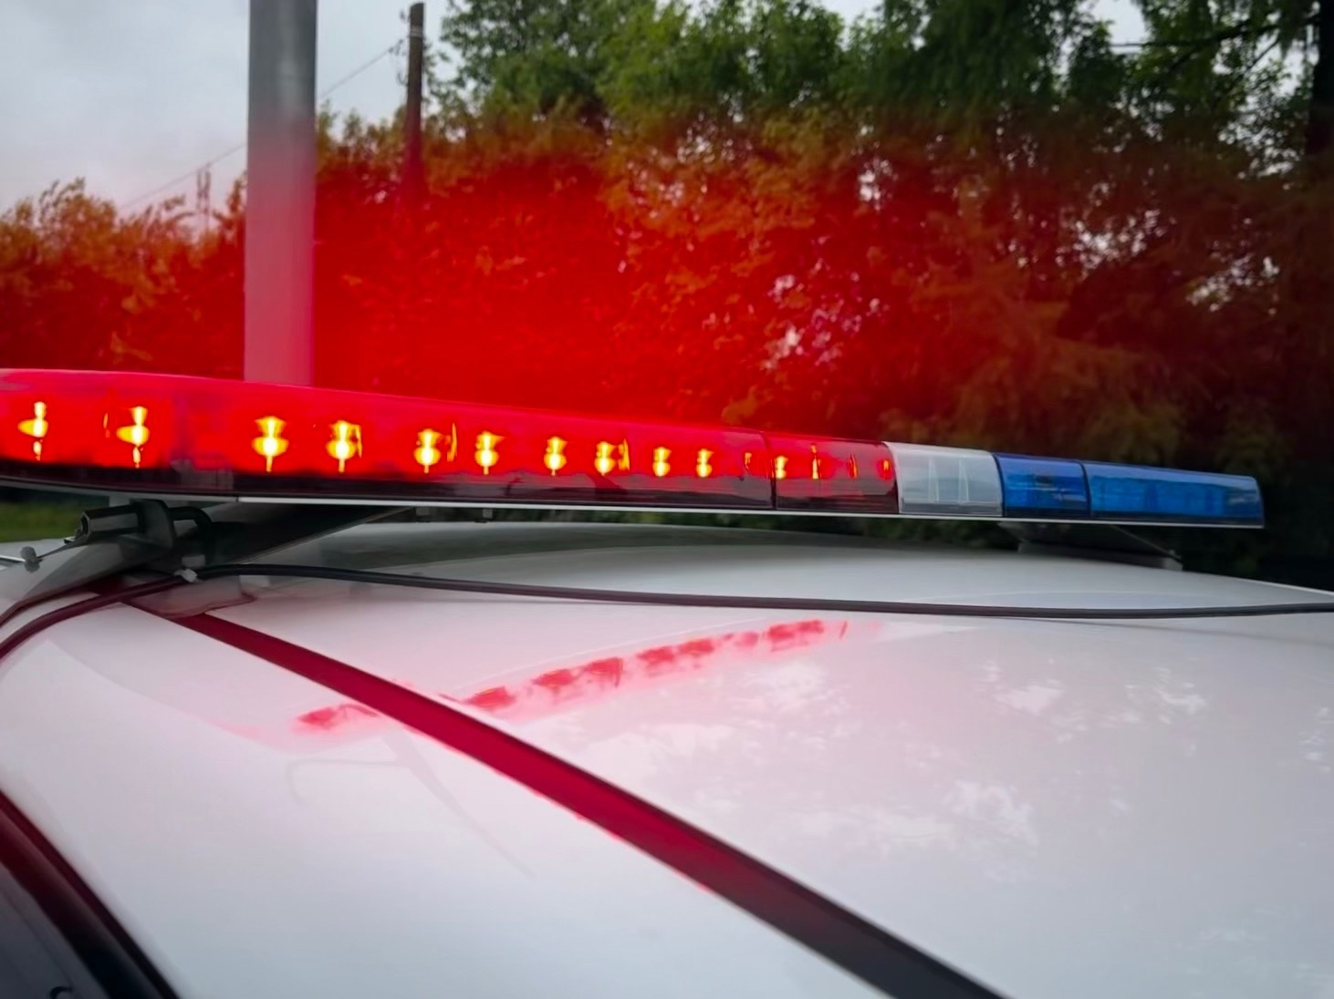

Начальник ОГИБДД Межмуниципального отдела МВД России «Ленинск-Кузнецкий» подполковник полиции Каличкин А.М.